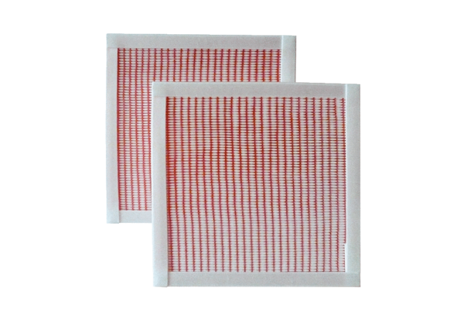Filtr powietrza, wymienny RF 10/16-7Opakowanie jednostkowe: 2 szt.Asortyment: C
Numer artykułu: 0093.0880Producent: MAICO

